附件2
“小艺帮”及“小艺帮助手”APP操作说明

一、使用须知
（一）考前准备注意事项
1.采用双机位考试模式，仅可使用两台手机完成考试。须使用android7.0及以上、鸿蒙2.0及以上(暂不支持鸿蒙5.0及以上系统）或ios系统13.0以上的近两年上市的主流品牌机（例如华为、小米、oppo、vivo等千元以上机型）。小艺帮和小艺帮助手只支持手机，不支持平板、电脑，主辅机支持不同系统。
2.考试通过小艺帮APP及小艺帮助手APP进行。安装小艺帮APP的手机为主机，安装小艺帮助手APP的手机为辅机，两个软件不能同时安装在同一台手机上，考试前请确保小艺帮APP及小艺帮助手APP为最新版本。
3.为保证考试过程不受干扰，建议考生准备拍摄背景单一、安静无杂音的场所，注意避免或减小风声、手机铃声等杂音，保证光线充足，确保拍摄视频画面清晰。
4.为保证拍摄画面稳定，建议考生使用手机支架、稳定器等辅助设备，注意辅助设备不要遮挡手机话筒，避免影响音频录制效果。
5.不得携带与考试内容相关的资料；不得使用外接话筒、耳机等设备；不得使用手表、手环等显示时间的设备；除考试用主、辅机外，不得使用其他具有发送或接收信息功能的设备。
6.务必保持手机电量充足，确保在考试过程中不会出现因手机电量过低自动关机、录制内容丢失。对考试时间比较长的专业，必须准备好电源或移动电源以便随时使用。
7.务必确保考试时手机存储空间充足，至少有20G的剩余存储空间，录制时间越长，需要预留的内存空间越多。确保在拍摄过程中不会因为手机存储空间不足导致录制中断、录制内容丢失。
8.务必检查网络信号，建议是稳定的wifi或者4G/5G网络，确保考试全程网络环境正常，避免出现断网情况导致视频提交失败。
9.务必禁止通话功能（建议打开飞行模式，连接稳定wifi），退出、关闭除小艺帮APP、小艺帮助手APP之外的其他应用程序，例如微信、QQ、录屏、音乐、视频、在线课堂等。手机不得使用夜间模式和静音模式。
10.在正式考试前请务必进行模拟考试，熟悉小艺帮APP、小艺帮助手APP的操作流程和考试流程，以免影响正式考试。模拟考试时，按照机位摆放图例要求，多次测试正式考试时双机位摆设位置，确定最佳拍摄点及拍摄角度，高效利用考试时间。（因考前练习及模拟考试数据占用手机内存空间，注意在正式考试开始之前清理数据，模拟考试提交视频即可删除数据，考前练习手动删除）
11.请务必使用手机系统自带的中文简体标准字体，选择字体大小为标准模式。
12.请务必关闭手机智慧助手的侧键唤醒功能，如siri、小艺等，以免因唤醒智慧助手干扰录制。
（二）考试中注意事项
1.进入模拟考试/正式考试时，须用辅机扫描考试页面最下方的二维码（该二维码仅限考生本人使用），开启辅机位录制后再开启主机位录制。
2.主机、辅机均全程录像，考生不得遮挡摄像头。视频录制要求聚焦清楚、画面清晰、声音真实无杂音。考生因未按要求操作或拍摄不清晰、不完整等导致的后果，责任自负。
3.考试视频录制声音、画面中仅允许出现考生本人，不得随意切换拍摄角度。考生考试全程不得离开考试空间，不得离开双机位拍摄范围，不得让他人进入考试空间，一经发现，即刻取消考试资格。
4.一旦进入正式考试，考生必须在规定考试时间内完成考试视频录制提交。每个考试环节都有规定的作答时间，考生不能延迟作答。除答题需要外，不可随意操作手机，否则由此引起退出考试系统，导致考试失败，责任自负。
5.考试时考生全程不得做任何打招呼和暗示性的言语行为，不得出现任何可能影响评判公正的信息或标识；除本人信息外，考试过程中不得透露有关自身家庭背景的任何信息；不得采取任何视频编辑手段处理画面，必须保持作品完整真实。若有违反，视同违规。
6.考生不得截屏、录屏、投屏、锁屏、缩屏，否则将导致考试自动终止；退出考试系统、接通来电、进入其他应用程序等中断考试系统运行的操作，均会导致考试自动终止。
7.考试中不得携带与考试内容相关的资料，不得自备草稿纸和笔等考试用具；不得使用手表、手环等显示时间的设备；不得使用外接话筒、耳机等设备；除考试用主机、辅机外，不得使用其他具有发送或接收信息功能的设备。
8.每个考试内容录制仅有三次录制机会，录制中途被打断则本次录制机会被使用，需使用剩余录制机会继续录制，请按规范操作完成考试。
9.考试时不要使用其他手机登录正在考试的“小艺帮”APP账号，否则可能会导致考试失败。
10.进入考试页面，如果遇到屏幕监控点击无反应的，请重启手机，重启后若还无法点击，请更换手机录制。
（三）考试结束后注意事项
1.主机位科目的考试视频提交后，才可提交对应科目的辅机位视频或最后待主机位所有科目都录制提交完毕后，辅机位一键提交所有辅机录制视频。
2.考生须持续关注主机、辅机考试系统考试视频上传进度。主机按照录制次数生成多个录制视频，考生需选一个合适的手动提交，辅机需要等待主机提交后，考生手动提交，显示提交成功前不得关闭程序，不得清理手机内存、垃圾数据等。

3.如遇网络不稳定等导致上传中断，建议切换网络并根据提示继续上传，确保考试结束后12小时内成功上传视频。
4.考试时间结束后48小时内不得卸载“小艺帮”APP及“小艺帮助手”APP。考试结束提交视频时请务必使用原考试手机操作，切勿更换手机。

二、小艺帮APP考生操作手册
（说明：本操作说明中所用图片均为操作示意图，其所示考试科目及内容、考试时间等均与正式考无关。）
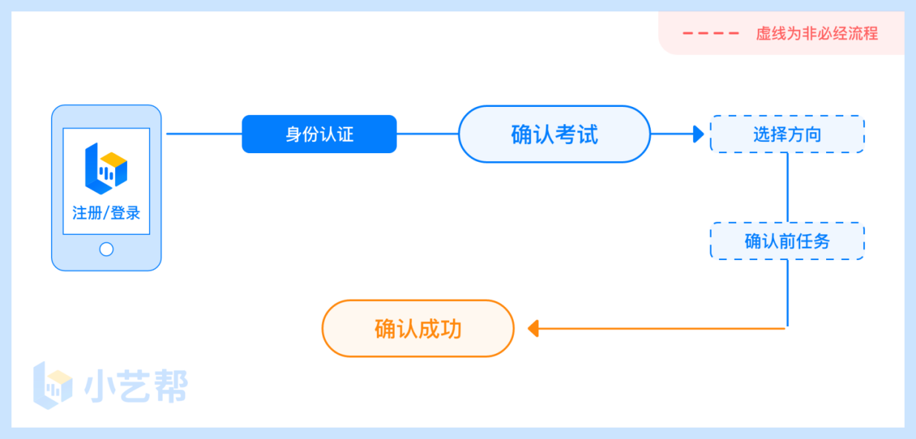
（一）下载注册及登录

1.扫描下方二维码，或到小艺帮官方网站（https://www.xiaoyibang.com/）扫描二维码下载，或关注小艺帮微信公众号下载，考生不要通过其他渠道下载。
2.安装时，请授权允许小艺帮使用摄像头、麦克风、扬声器、存储空间、网络等权限，以保证可以正常考试。
3.请特别注意：“小艺帮”APP仅支持安卓、鸿蒙和IOS版本的手机，不支持各种安卓、鸿蒙平板和iPad。
4.进入登录页，考生自行注册账号后登录。身份证号登录必须是后续完成考生身份认证方可使用，身份证号必须为考生本人身份证号。
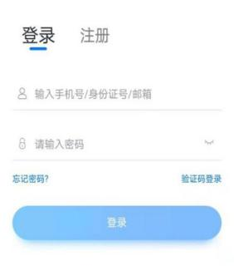
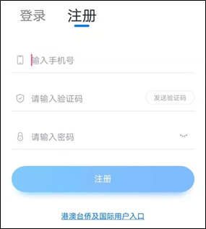
（二）身份认证及考试确认
1.身份认证
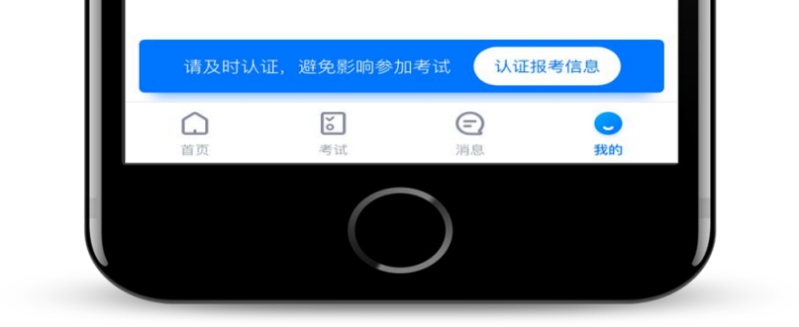
首次登录，需要认证考生的报考信息，才可以确认考试。注意屏幕下方的蓝色提示框，点击【认证报考信息】。
根据提示上传身份证正反面或选择手动输入。如遇到身份证已被验证，可点击“去申诉”，请耐心等待人工审核结果。请务必于2026年9月30日前完成身份认证。
考生身份统一选择【其他】。
若选择了【高考生】，也可以完成认证考试。以上两个身份均可参加考试，无任何影响。
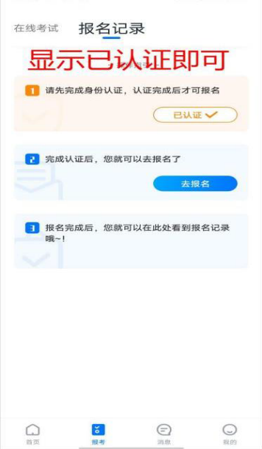
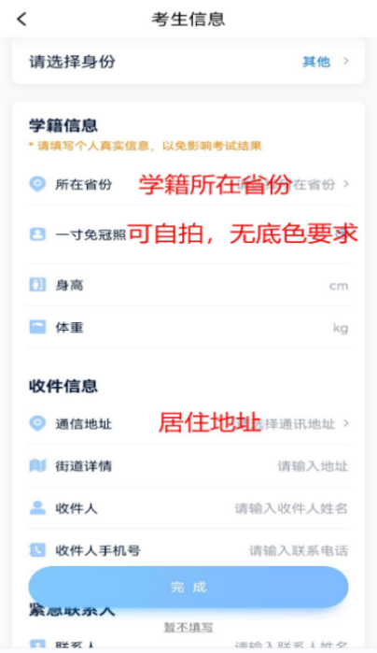
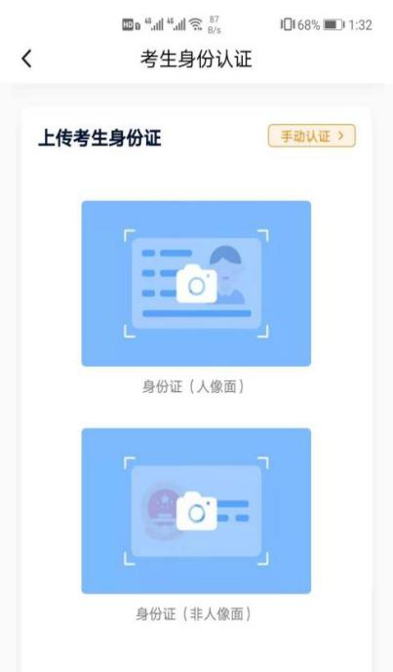
2.考试确认
自2026年9月30日12:00起，在“小艺帮”APP点击屏幕下方【报考-确认报考】或【我的-确认报考】，页面会显示待确认的考试，核对学校考试信息完成确认。确认考试后方可参加模拟考试和正式考试，其中正式考试的开始时间为10月3日8:00起-10月7日12:00止。
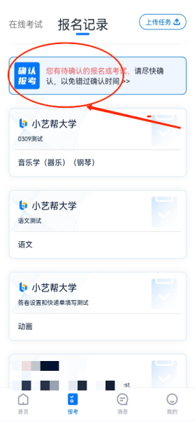
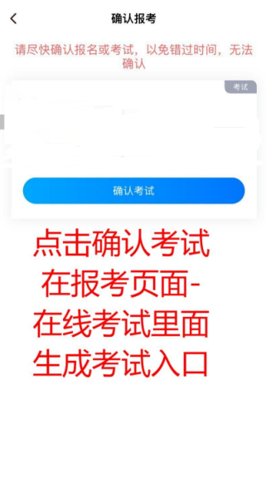
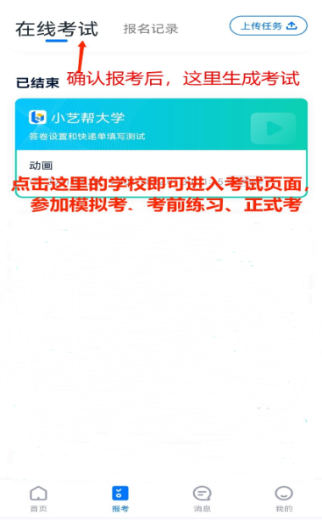
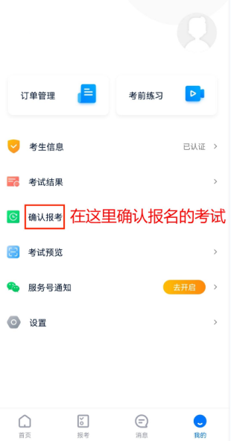
确认成功后，在【报考-在线考试】列表页会自动生成一条考试记录，同时会清除确认报考页面的该条数据。
报考表演方向的考生会看到两个专业表演和表演（黄梅戏）的考试信息，只需要在表演和表演（黄梅戏）之间二选一确认好专业后完成考试，不要多选！多考！
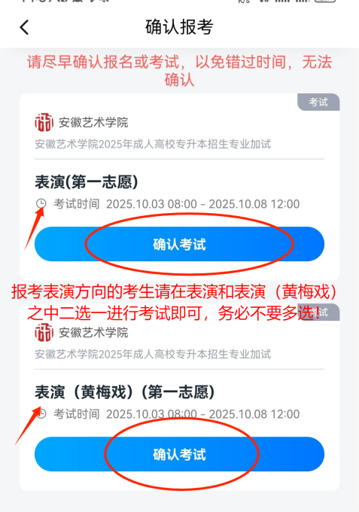
（三）考前准备
1.人脸验证
请选择【报考-在线考试】页面，点击页面上方红色条处，按提示进行人脸验证。验证时调整好光线，不要出现高曝光的情况，保证人脸清晰，避免人脸识别失败。如因化妆、佩戴美瞳等导致人脸比对失败的，责任自负。连续3次人脸验证失败，请申请“人工审核”，请耐心等待人工审核结果。请考生务必于模拟考试前本人完成人脸认证，否则无法正常参加考试。
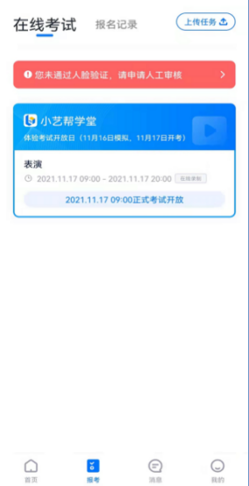
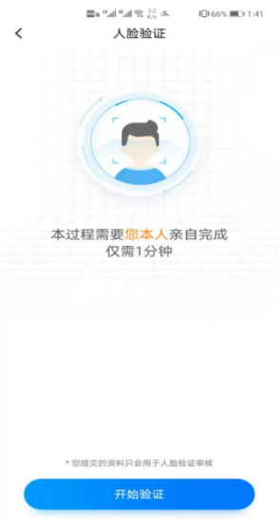

2.考前任务
点击屏幕下方【报考-在线考试】，选择相应考试，完成“诚信考试承诺书”及“考前阅读”。请务必于模拟考试前完成，否则无法正常参加考试。
3.考前练习
考试确认后可进行考前练习。务必充分参加考前练习，在考试详情页点击考前练习，考前练习不限次数。
4.模拟考试
所有考生必须在正式考试前参加模拟考试（仅限一场）。模拟考试参照正式考试主辅机位操作说明来进行。
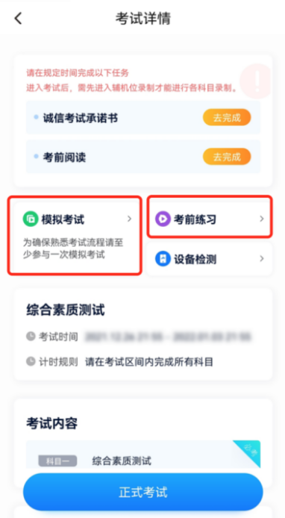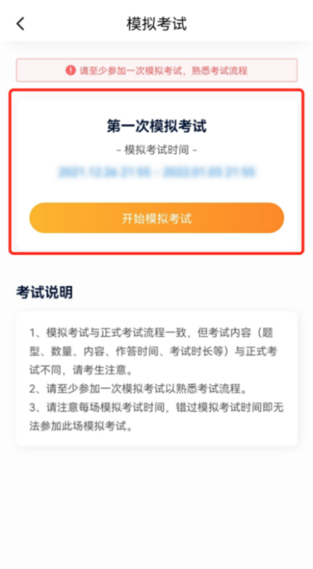

- 正式考试流程

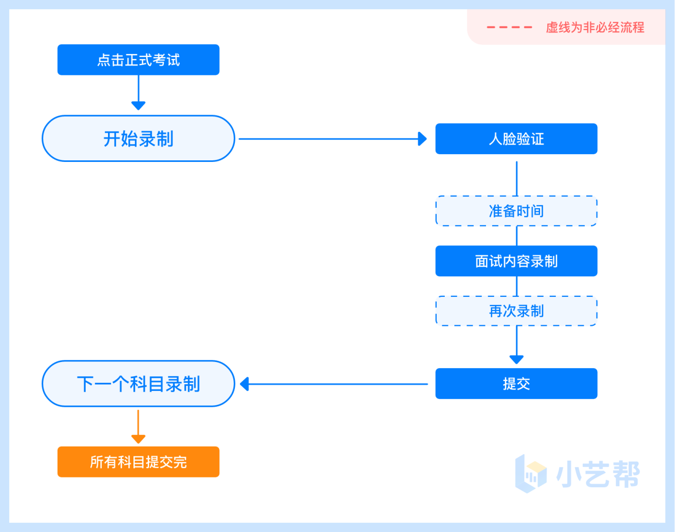
开始考试前请提前调试并登录主机位，请按下图顺序操作，选择相应考试，点击【正式考试】即可开始正式考试录制。
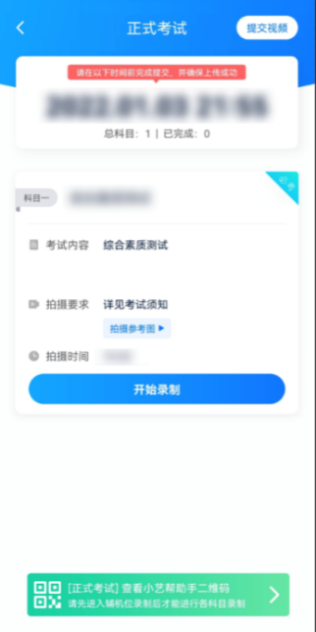
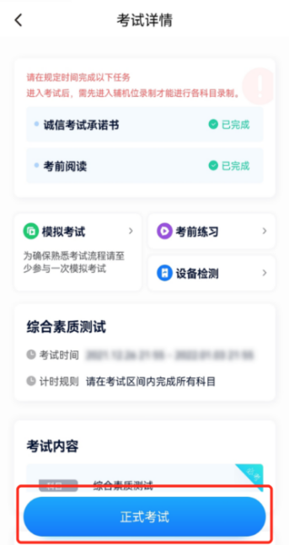
考试使用双机位录制。请按学校要求，提前架设好主机（小艺帮app）和辅机（小艺帮助手app）（摆放方法参照下方双机位摆放示意图），进入正式考试后，辅机先扫描主机位二维码，先开启辅机位科目录制再开启主机位对应科目录制，具体操作步骤请阅读下文“小艺帮助手APP考生操作手册”。
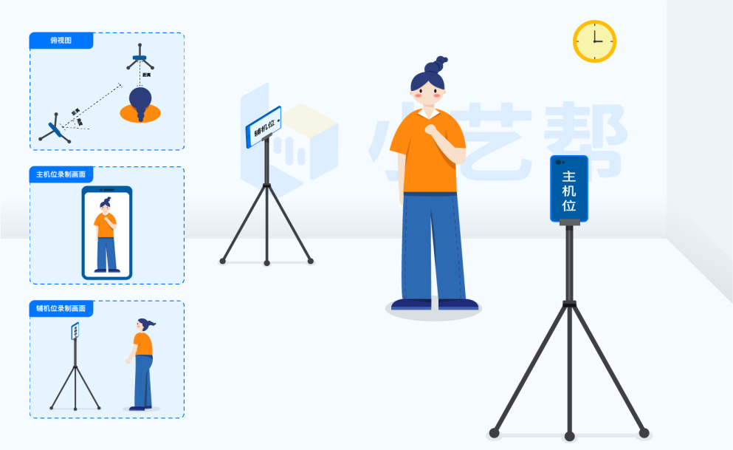
无需考生移动类专业/科目考试双机位摆放示意图
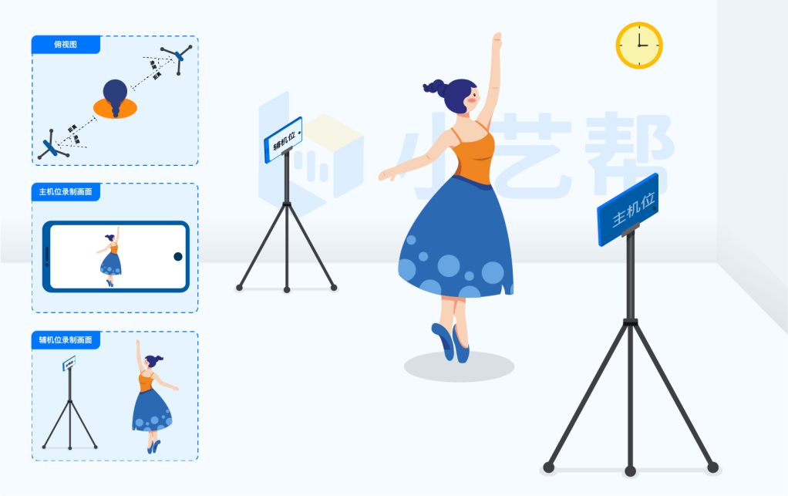
需要考生移动类专业/科目考试双机位摆放示意图

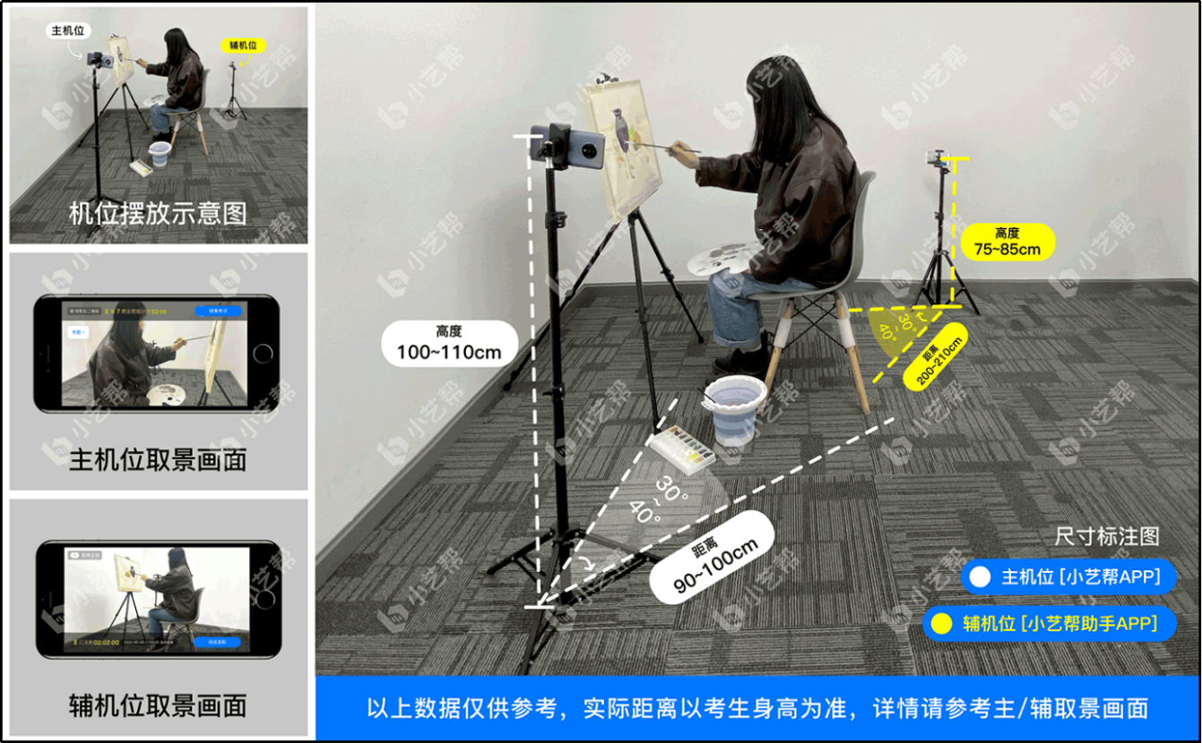
视觉传达设计专业双机位摆放示意图
考生须在规定考试时间进入正式考试并完成考试视频提交，点击【正式考试】按钮，请仔细阅读“考试内容”、“拍摄要求”、“拍摄时间”、“注意事项”等内容，然后进行以下操作。
（1）开启辅机位
进入正式考试后打开主机位（小艺帮APP）屏幕下方小艺帮助手二维码，使用辅机位（小艺帮助手APP）扫描主机位上的二维码，开启辅机位录制，辅机位科目开启录制后，主机位对应科目方可开始录制。
辅机位（小艺帮助手APP）具体操作见以下小艺帮助手APP考生操作手册
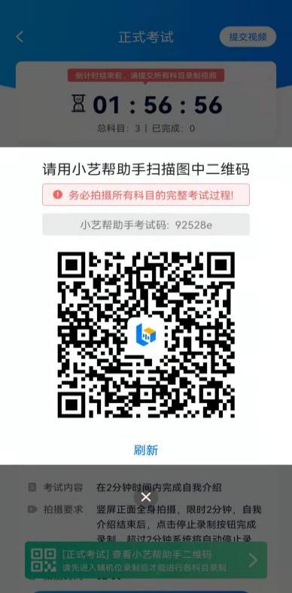
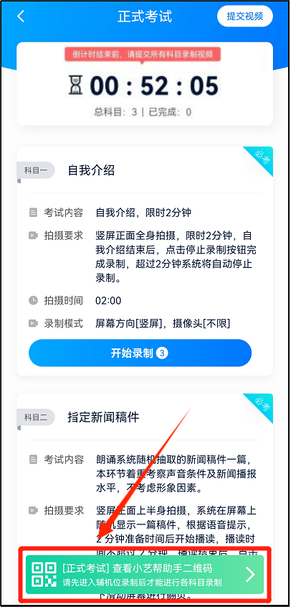
（2）人脸认证
开始具体科目考试，首先按科目要求或表演需要，根据系统引导，选择横屏或者竖屏拍摄，选择前置或者后置摄像头。
点击“开始录制”后，根据语音提示进行人脸识别，注意不要化浓妆、戴美瞳等，验证时调整好光线，不要出现高曝光的情况，保证人脸清晰，避免人脸识别失败，连续3次人脸验证失败，会跳转到【考试】页面，需重走人脸验证流程，点击屏幕上方的红条“您未通过人脸验证，请申请人工审核”按钮，根据系统指引进行操作。
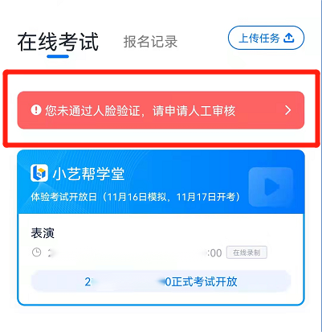
（3）视频录制
人脸识别通过后，回到合适位置，请注意:考生不能离开拍摄范围。待提示音结束后，进行该科目的考试。
每个专业的考试科目有3次录制机会（开始录制按钮上有剩余次数显示，如下图所示），考生只要有合适的视频即可提交，无须使用全部的录制机会。
每个科目，根据考试内容的不同，考试形式会有差别，考生请务必多参加考前练习以及模拟考以熟悉具体流程。
考试的页面上方为提交倒计时时间，如下图所示，请根据系统提示完成录制并在规定时间内完成全部考试视频的提交。
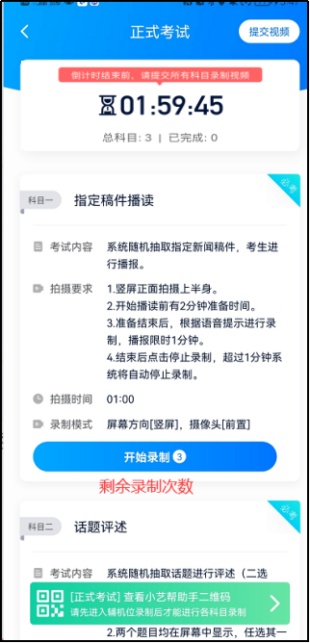
（4）提交视频
不要错过提交时间，错过提交时间无法再次上传。
【一经上传，不得更改！】
面试科目录制完毕后，可查看视频，选择最合适的1个视频，提交上传为考试视频。
视频上传时可同时进行其他科目考试，不用停留在上传页面，后台会自动上传视频。请关注视频上传进度，确保所有视频都上传完成。
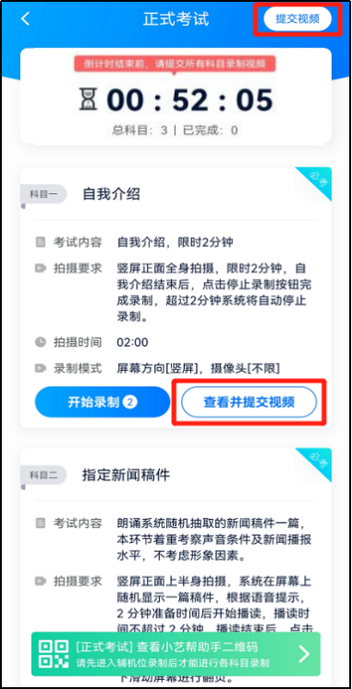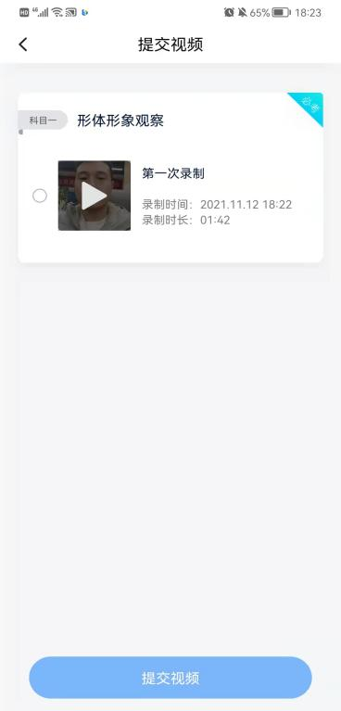
提交后，可以在“查看提交状态”里看到视频上传进度。提交成功或考试时间结束后，考试状态显示已结束。
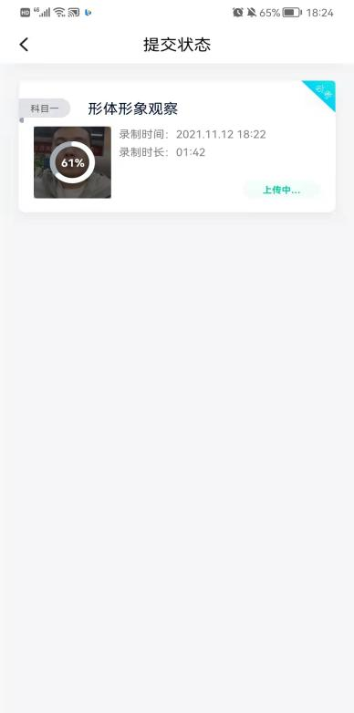
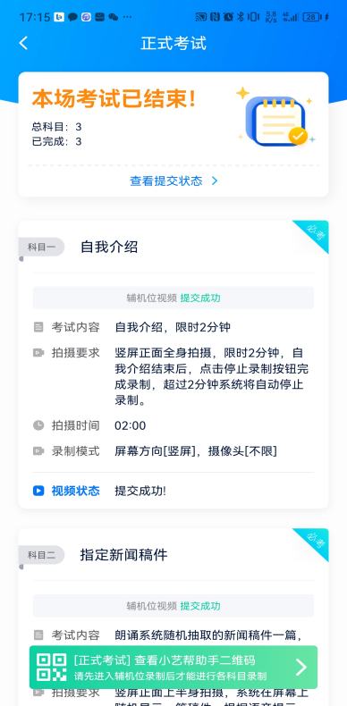
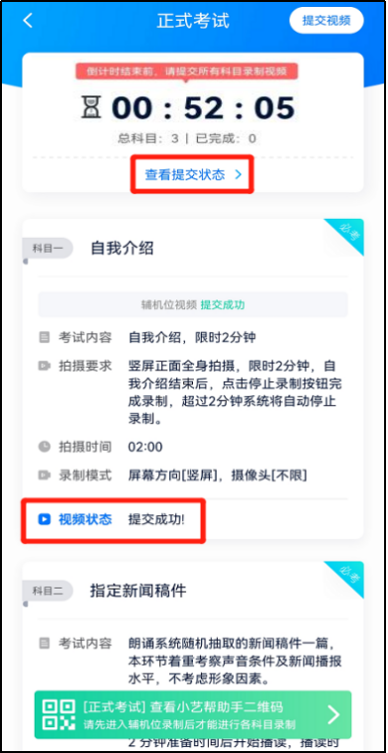

【特别注意】
1.请不要立即关闭程序，耐心等待视频上传完成。考生须按系统提示，于考试结束后12小时内完成考试录制视频上传。
2.“小艺帮”APP提示视频上传成功前， 请考生关注上传进度，48小时内不得卸载“小艺帮”APP和终止程序运行，不得清理手机内存、垃圾数据等。
3.如遇到上传中断，建议切换Wi-Fi和4G/5G网络进行尝试，并在在“小艺帮”APP报考-在线考试页面点击【重新上传】，不要离开上传页面，直至视频上传成功。
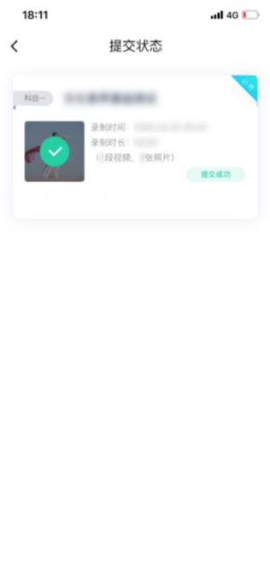
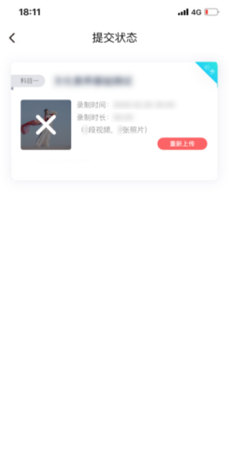
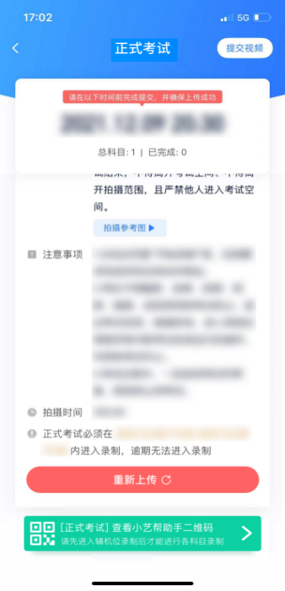

三、小艺帮助手APP考生操作手册
（一）下载安装
1.扫描下方二维码即可下载安装，或到小艺帮网站（https://www.xiaoyibang.com/）扫描二维码下载，考生不要通过其他渠道下载。
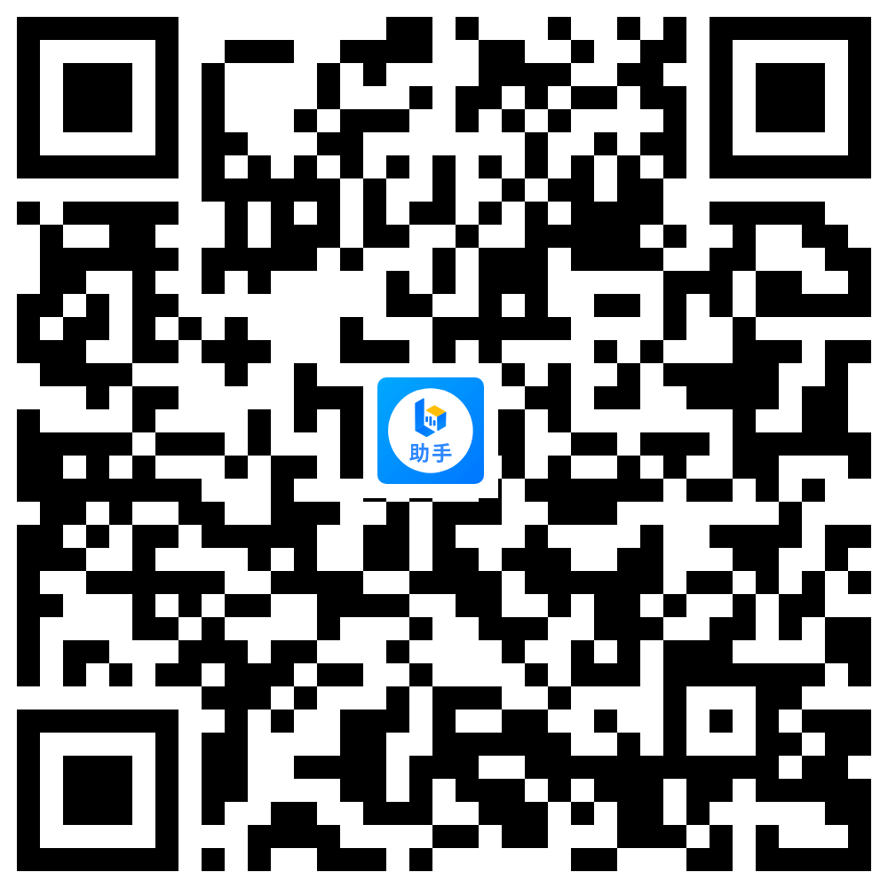
2.安装时，请授权允许使用您的摄像头、麦克风、扬声器、存储空间、网络等权限，以保证可以正常考试。
3.请特别注意：小艺帮助手仅支持安卓、鸿蒙和IOS版本的手机，不支持各种安卓、鸿蒙平板和iPad。
（二）扫码
无论是正式考试还是模拟考试，在主机（“小艺帮”APP）上点击【正式考试】或【模拟考试】，进入考试页面，页面下方会出现“小艺帮助手二维码”查看入口，点击打开二维码，使用辅机（“小艺帮助手”APP）扫二维码进入。
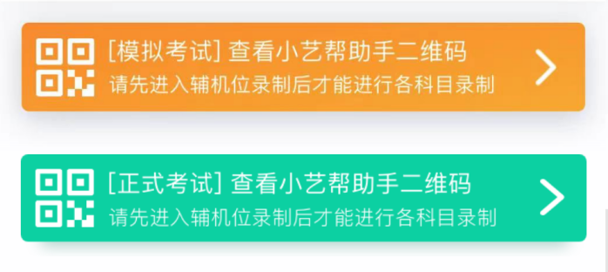
如果扫码失败，“小艺帮助手”APP会提示失败原因，请根据提示调整后再次扫码尝试，或点击手动输入，填写考试码和主机位考试账号。小艺帮助手考试码查找位置见下图红框处所示。
特别提醒：一场考试只有一个二维码，最多仅允许3台手机作为辅机扫描此二维码超过3台无法再扫描。请注意一定不要随便外泄二维码，导致无法进行辅机拍摄，导致主机无法进入考试。
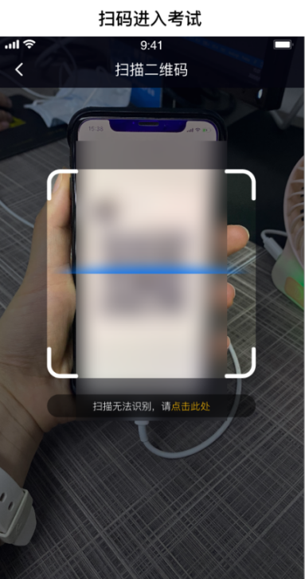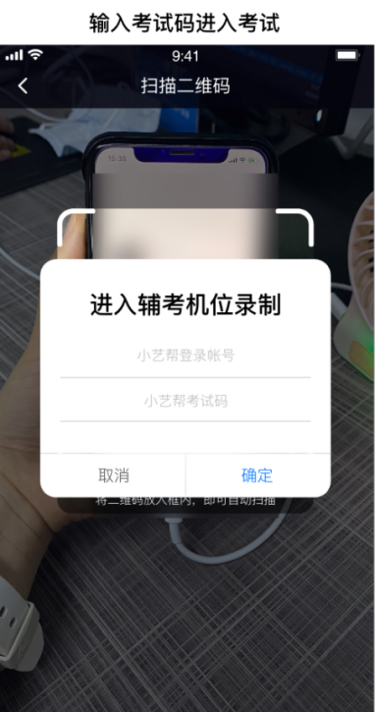
（三）确认考试、架设辅机位
识别二维码后进入“考试详情”页面，请确认考生信息及考试信息，阅读录制提醒，点击【去录制】，进入录制准备页面。请按照学校的要求摆放辅助机位，并使用手机前摄像头拍摄。
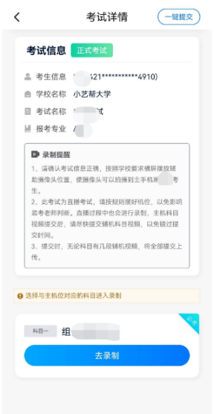
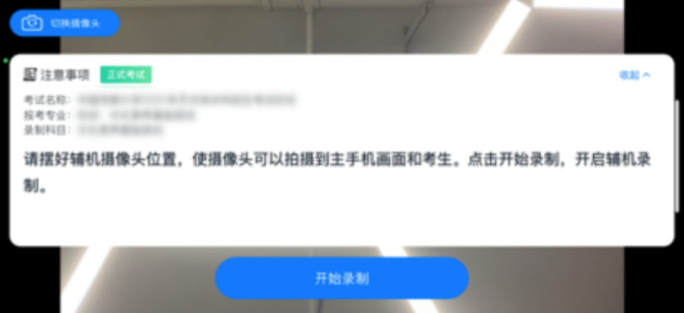
进入录制界面后，根据自己的需要切换前后置摄像头，按照学校的要求摆放主辅机位，随后点击【开始录制】按钮进行录制，请务必在主机录制之前开启辅机录制，以免影响考试。
（四）正式考试
因考前练习、模拟考试的辅机拍摄视频均可能占用手机存储空间。因此，正式考试前，请先确认辅机至少有20G的剩余存储空间，以免出现因内存不足导致无法正常拍摄、主机无法正常考试的情况。
正式考试时的辅机位录制过程中，辅机位屏幕会实时显示已录制时长。完成主机的考试后，辅机即可点击“完成录制”按钮，进入提交页面。录制结束时间到后，会自动结束录制，进入提交页面。
每个科目有对应的辅机位录制入口，开启辅机位科目录制后，再开启对应科目的主机位录制。
如在录制过程中不小心触碰完成录制按钮或中断了录制，请尽快回到首页。点击考试记录上“继续录制”按钮，即可重新回到录制页面，请确保辅机位扫描的是当前主机位正在录制科目的考试二维码。也可以重新扫描此考试专业的二维码，回到录制页面。
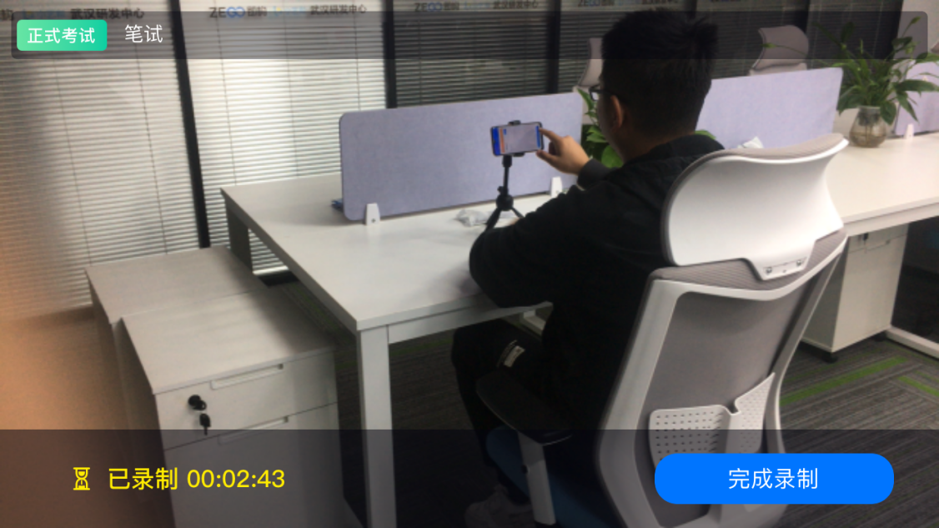
请务必确保主、辅机位录制的是同一场考试，否则后果自负。
（五）提交视频
主机位结束考试并提交视频后，辅机位方可点击【完成录制】按钮，进入提交页面。提交后即可看到上传进度，请务必关注视频上传进度，确保上传成功。录制完的视频无法回看，也不可更改。
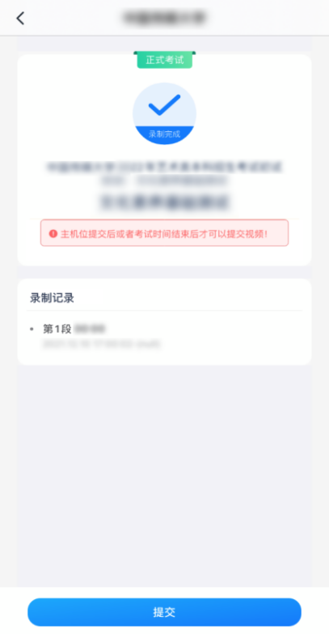
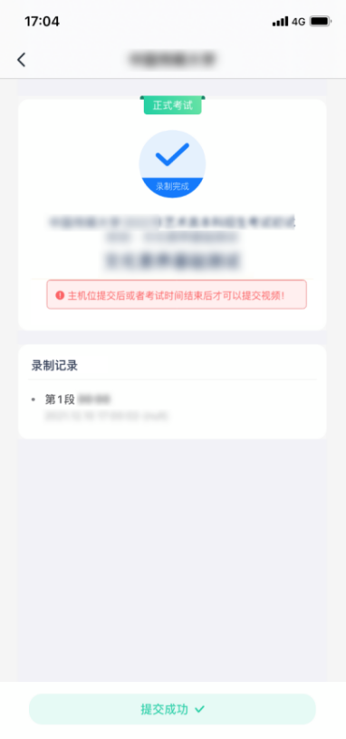
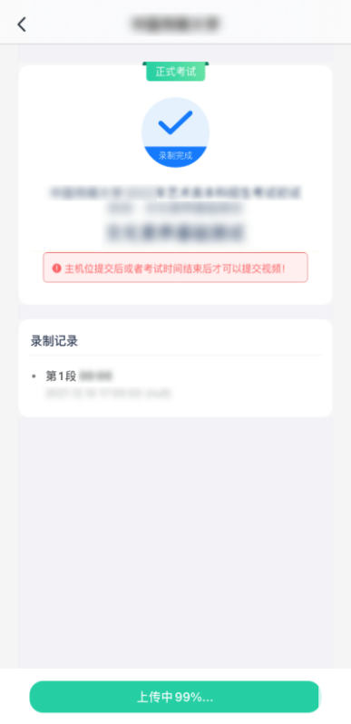
特别注意：
1.视频提交后，需关注上传进度，显示“提交成功”前一定不要退出程序。如遇网络不稳定中断上传，建议切换网络，根据提示继续上传，确保考试结束后12小时内成功上传视频。
2.全部视频上传成功前，一定不要清理手机内存、垃圾数据，考试结束后48小时内一定不要卸载APP。
3.双机位考试时，提交主机位视频后，辅机位视频才可以提交。
4.从考试开始到结束，辅机位只能使用同一台手机，切勿更换手机。
5.考试视频全部提交后，请考生务必确认上传状态，不要退出“小艺帮助手”APP。如果视频上传失败，系统会提醒您【您有视频未提交成功！】，请点击进去重新提交，您可以切换Wi-Fi和4G/5G网络进行尝试。
四、技术咨询
人工客服：“小艺帮”微信公众号-客服答疑-人工客服
客服热线：4001668807
服务时间：周一到周日，8:00-18:00，其他时间的咨询会延迟到当天8:00处理，敬请谅解！
以上咨询方式仅限小艺帮APP和小艺帮助手APP的系统操作及技术问题咨询。

